项目场景：
在IDEA中，使用Maven构建SpringBoot Web后端项目。

问题描述
前端网页请求发出后，后端成功响应，但是在控制台中，中文数据会出现乱码。
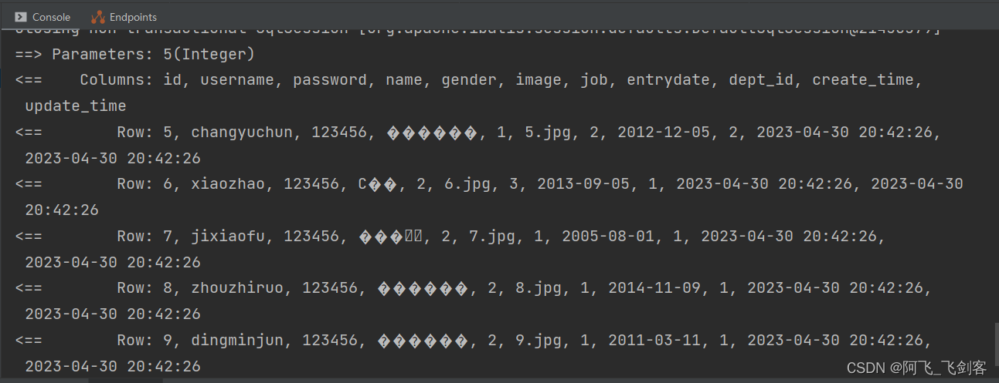

原因分析：
出现乱码，说明encoding的方式出错了，而且是在运行过程中出现的问题，所以应该在Run中进行设置。如图：
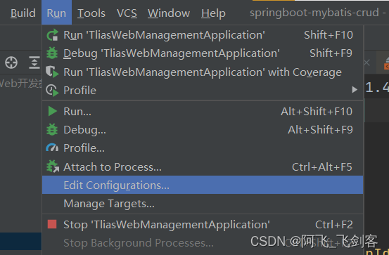

解决方案：
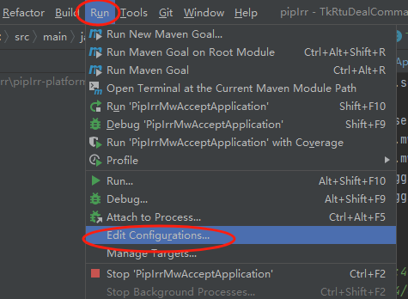
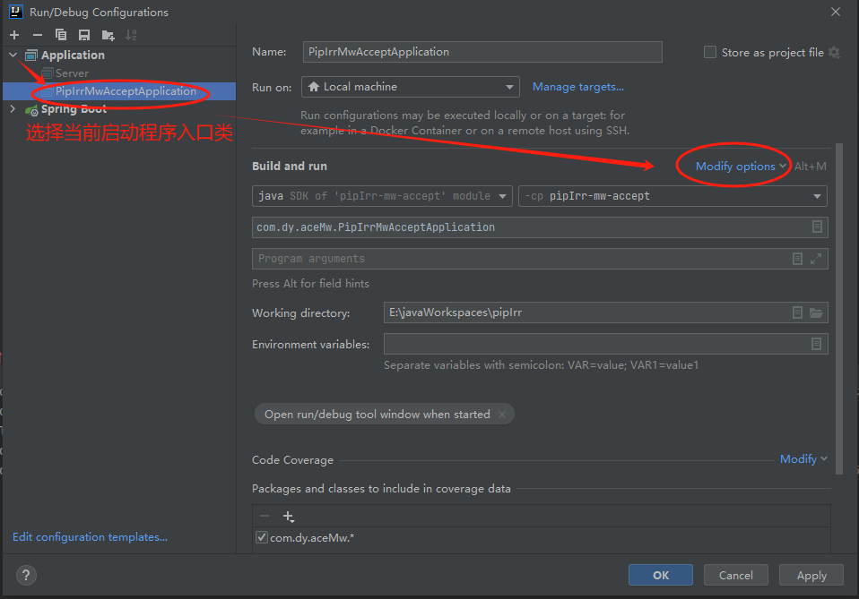
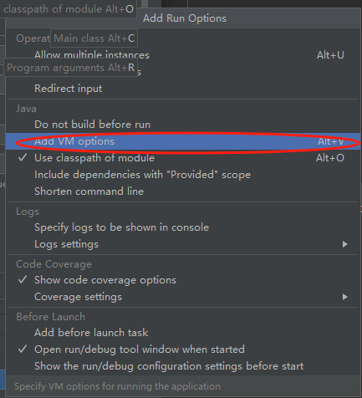
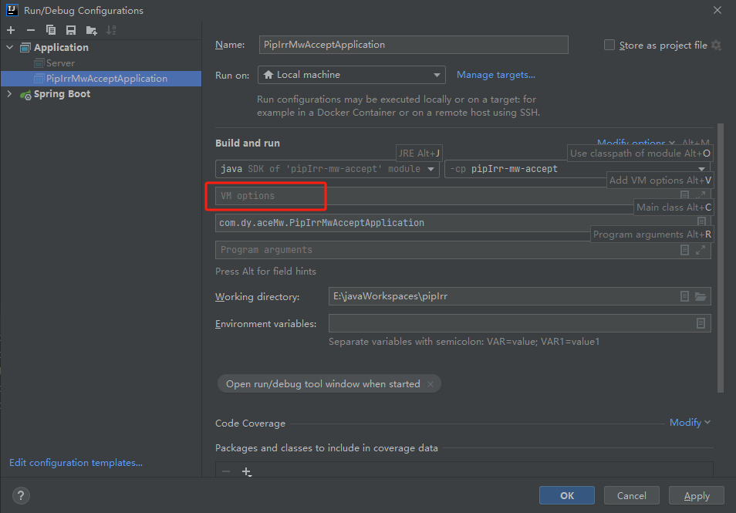
VM option中填写： -Dfile.encoding=GBK 如果不行，换为-Dfile.encoding=UTF-8
如果不生效，重启动Idea

